

**РЕСПУБЛИКА ДАГЕСТАН**

**МР «СУЛЕЙМАН – СТАЛЬСКИЙ РАОН»**

**МКОУ «НОВОПОСЕЛКОВАЯ СОШ»**

**368761, с. Касумкент ул. Школьная 1 эл. почта nowyyposelock.** [**sosh@yandex.ru**](mailto:sosh@yandex.ru)

**Приказ**

от 25.03.2021 г. № 07-21

**О создании и функционировании в общеобразовательном организации, центра образования естественно-научной и технологической направленностей «Точка роста» в МКОУ «Новопоселковая сош» в 2021 году.**

Во исполнение распоряжения Правительства Республики Дагестан от 10 ноября 2020 г. № 297-р, в целях реализации регионального проекта «Современная школа» национального проекта «Образование». Комплекса мер («дорожной карты») по созданию и функционированию в общеобразовательных организациях, центров образования естественно-научной и технологической направленностей «Точка роста» в **МКОУ «Новопоселковая сош»**  в 2021 году,

ПРИКАЗЫВАЮ:

1. Создать Центр образования естественно-научной и технологической направленностей «Точка роста» (далее - Центр) в МКОУ «Новопоселковая сош»

2. Утвердить:

2.1. Типовое положение о деятельности Центра согласно приложению № 1;

2.2. медиаплан информационного сопровождения по созданию и функционированию Центра согласно приложению № 2;

1. При создании Центров руководствоваться Методическими рекомендациями по созданию и функционированию в общеобразовательных организациях, расположенных в сельской местности и малых городах, центров образования естественно-научной и технологической направленностей, утвержденными распоряжением Министерства просвещения Российской Федерации от 12 января 2021 г. № Р-6.
2. Контроль над исполнением настоящего приказа оставляю за собой.

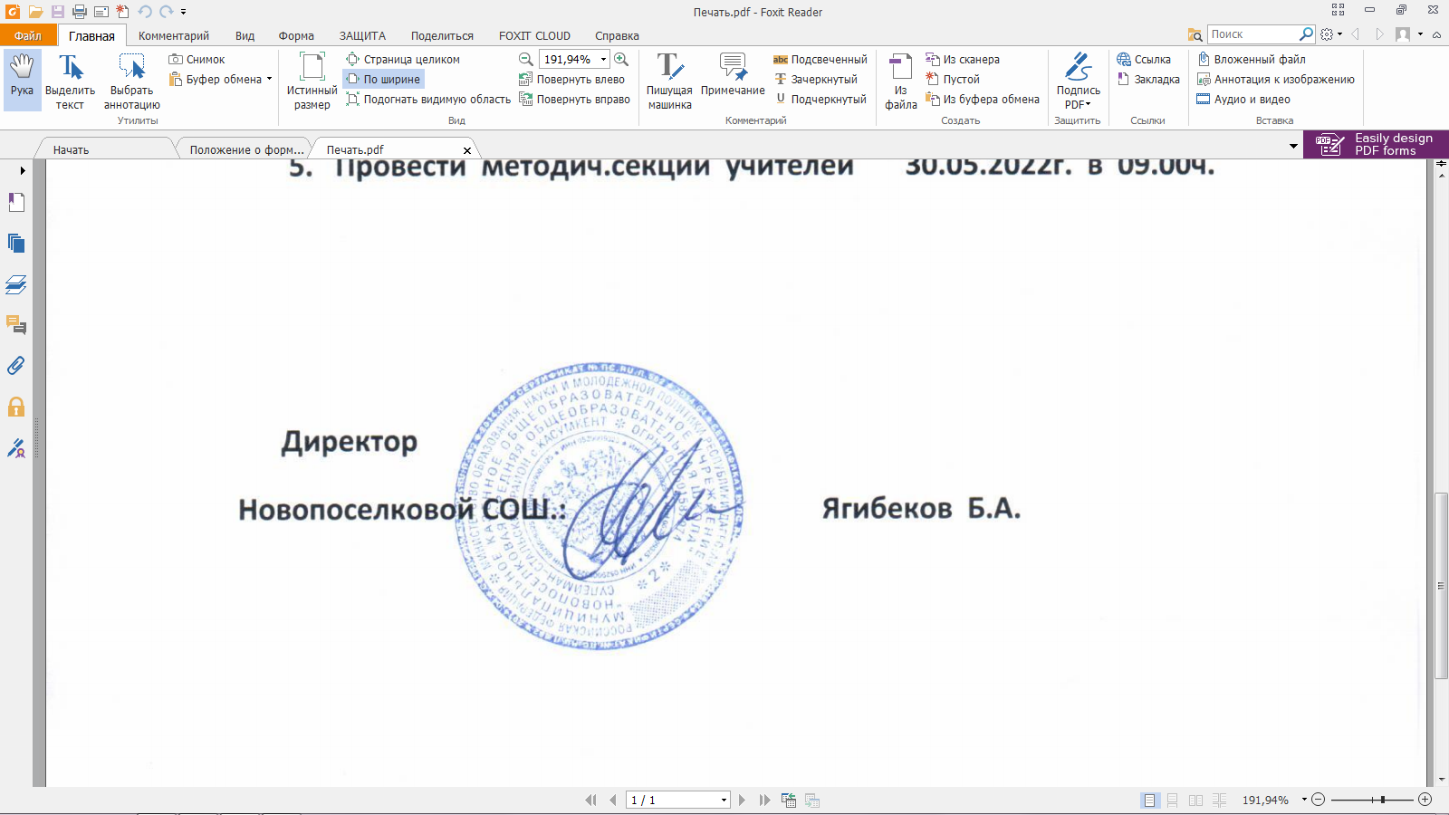

**ТИПОВОЕ ПОЛОЖЕНИЕ **

**о Центре образования естественно-научной и  
технологической направленностей «Точка роста» на базе  
*МКОУ Новопоселковая сош***

1. **Общие положения**
   1. Центр образования естественно-научной и технологической направленностей «Точка роста» на базе ***МКОУ «Новопоселковая сош»*** (далее - Центр) создан с целью развития у обучающихся естественно­научной, математической, информационной грамотности, формирования критического и креативного мышления, совершенствования навыков естественно­научной и технологической направленностей.
   2. Центр не является юридическим лицом и действует для достижения уставных целей ***МКОУ «Новопоселковая сош»*** (далее - Учреждение), а также в целях выполнения задач и достижения показателей и результатов национального проекта «Образование».
   3. В своей деятельности Центр руководствуется Федеральным законом Российской Федерации от 29.12.2012 № 273-ФЗ «Об образовании в Российской Федерации», законом Республики Дагестан «Об образовании в Республике Дагестан» от 16 июня 2014 года № 48, другими нормативными документами Министерства просвещения Российской Федерации, иными нормативными правовыми актами Республики Дагестан, программой развития ***МКОУ «Новопоселковая сош»*** планами работы, утвержденными учредителем и настоящим Положением.
   4. Центр в своей деятельности подчиняется руководителю Учреждения (директору).
2. **Цели, задачи, функции деятельности Центра**
   1. Основной целью деятельности Центра является совершенствование условий для повышения качества образования, расширения возможностей обучающихся в освоении учебных предметов естественно-научной и технологической направленностей, программ дополнительного образования естественно-научной и технической направленностей, а также для практической отработки учебного материала по учебным предметам «Физика», «Химия», «Биология».

2.2.Задачами Центра являются:

1. реализация основных общеобразовательных программ по учебным предметам естественно-научной и технологической направленностей, в том числе в рамках внеурочной деятельности обучающихся;
2. разработка и реализация разноуровневых дополнительных общеобразовательных программ естественно-научной и технической направленностей, а также иных программ, в том числе в каникулярный период;
3. вовлечение обучающихся и педагогических работников в проектную деятельность;
4. организация внеучебной деятельности в каникулярный период, разработка и реализация соответствующих образовательных программ, в том числе для лагерей, организованных образовательными организациями в каникулярный период;
5. повышение профессионального мастерства педагогических работников Центра, реализующих основные и дополнительные общеобразовательные программы.

Центр для достижения цели и выполнения задач вправе взаимодействовать с:

* различными образовательными организациями в форме сетевого взаимодействия;
* с иными образовательными организациями, на базе которых созданы центры «Точка роста»;
* с федеральным оператором, осуществляющим функции по информационному, методическому и организационно-техническому сопровождению мероприятий по созданию и функционированию центров «Точка роста», в том числе по вопросам повышения квалификации педагогических работников;
* обучающимися и родителями (законными представителями) обучающихся, в том числе с применением дистанционных образовательных технологий.

1. **Порядок управления Центром «Точка роста»**
   1. Руководитель Учреждения издает локальный нормативный акт о назначении руководителя Центра (куратора, ответственного за функционирование и развитие), а также о создании Центра и утверждении Положение о деятельности Центра.
   2. Руководителем Центра может быть назначен сотрудник Учреждения из числа руководящих и педагогических работников.
   3. Руководитель Центра обязан:
      1. осуществлять оперативное руководство Центром;
      2. представлять интересы Центра по доверенности в муниципальных, государственных органах региона, организациях для реализации целей и задач Центра;
      3. отчитываться перед Руководителем Учреждения о результатах работы Центра;
      4. выполнять иные обязанности, предусмотренные законодательством, уставом Учреждения, должностной инструкцией и настоящим Положением.
      5. Руководитель Центра вправе: осуществлять расстановку кадров Центра, прием на работу которых осуществляется приказом руководителя Учреждения;
      6. по согласованию с руководителем Учреждения организовывать учебно - воспитательный процесс в Центре в соответствии с целями и задачами Центра и осуществлять контроль за его реализацией;
      7. осуществлять подготовку обучающихся к участию в конкурсах, олимпиадах, конференциях и иных мероприятиях по профилю направлений деятельности Центра;
      8. по согласованию с руководителем Учреждения осуществлять организацию и проведение мероприятий по профилю направлений деятельности Центра;
      9. осуществлять иные права, относящиеся к деятельности Центра и не противоречащие целям и видам деятельности образовательной организации, а также законодательству Российской Федерации.



**МЕДИАПЛАН  
информационного сопровождения по созданию и функционированию  
центров образования естественно-научной и технологической направленностей** **«Точка роста» в Республике Дагестан в 2021 году**

|  |  |  |  |
| --- | --- | --- | --- |
| **№** | **Наименование мероприятия** | **Результат** | **Срок**  **исполнения** |
|  | Утверждение Типового Положения о деятельности Центров на территории МО «Сулейман- Стальский район» | Приказ Управления образования и спорта | Март 2021 года |
|  | Мероприятия по повышению квалификации сотрудников Центров | Отчет по программам переподготовки кадров | Март-август 2021 г. |
|  | Окончание ремонта помещений, установка и настройка оборудования | Отчет общеобразовательных организаций | Июнь-август 2021г. |
|  | Торжественное открытие Центров в образовательных организациях | Участие официальных лиц в торжественных мероприятиях по открытию Центров в образовательных организациях.  Фотографии и видео для дальнейшего использования в работе | Сентябрь 2021 года |
|  | Поддержание интереса к Центрам и общее информационное сопровождение | Выезд журналистов в сельские районы, обзор реализации образовательных программ в Центрах, отзывы родителей и педагогов | Октябрь-декабрь 2021 г. |